ANTEPROJETO DE LEI Nº DE 2023.

DISPÕE SOBRE A OBRIGATORIEDADE DE CASAS DE SHOW, BOATES, EMPRESAS DE PROMOÇÕES E EVENTOS E OUTROS ESTABELECIMENTOS SIMILARES DIVULGAREM, ANTES DO INÍCIO DE EVENTOS E SHOWS, INSTRUÇÕES DE SEGURANÇA E DE EVASÃO EM CASO DE PÂNICO, INCÊNDIO, TUMULTO E SINISTROS E DÁ OUTRAS PROVIDÊNCIAS.

Art. 1.º Fica determinado, no âmbito do município de Sete Lagoas, às casas de show, boates, empresas de promoções e eventos e a outros estabelecimentos similares, antes do início do show ou evento, a divulgação ao público, por meio de seus colaboradores habilitados, de instruções de segurança e de evasão em caso de pânico, incêndio, tumulto e sinistros.

Art. 2.º Os estabelecimentos que descumprirem o disposto na presente Lei serão punidos com as seguintes penalidades, sempre imputadas ao estabelecimento infrator:

I – advertência;

II – multa de R$ 1.000,00 (um mil reais) por infração;

III – suspensão das atividades por até trinta dias, cumulado com multa.

Parágrafo único. Em caso de reincidência da infração, o valor da multa previsto no inciso II deste artigo será duplicado.

Art. 3.º O Executivo Municipal regulamentará esta Lei no que couber.

Art. 4.º Esta Lei entra em vigor na data de sua publicação.

SALA DAS SESSÕES, dia 12 de junho de 2023.
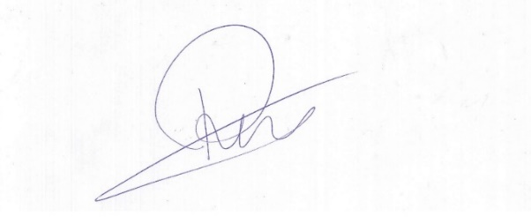

Roney do Aproximar
Vereador

JUSTIFICATIVA

Os danos causados por incêndios, entre outros acontecimentos, têm ocorrido com mais frequência à sociedade. Tanto em locais com média e alta concentração de público, como em edificações comerciais e/ou residenciais o risco de incêndio está presente.

No contexto de um dos maiores incêndios ocorridos no Brasil, em 2013, na Boate Kiss, que deixou marcas físicas e psicológicas, que jamais se apagaram da memória de quem viveu e viu de perto, ou mesmo os que virem através de veículos de comunicação, são danos irreparáveis.

Com intuito de sugerir medidas de segurança que venham prevenir maiores danos ou até mortes de frequentadores nos lugares mencionados na Lei, propõe-se a implantação do projeto de lei em questão.

Acreditamos que comunicar o público presente em um evento, de como agir em caso de sinistro, alertando-os sobre como agir, qual medida tomar, o que fazer, qual caminho tomar na hora do desespero, como se proteger e proteger outros, é de importantíssimo para amenizar danos e riscos

Entendemos ser a aprovação do presente Projeto de Lei importante, ao passo que apresenta uma forma de proteger o consumidor de possíveis lesões

Contamos com o apoio dos nobres pares para a aprovação da presente proposta.

SALA DAS SESSÕES, dia 12 de junho de 2023.

Roney do Aproximar
Vereador

